『教育心理学Ⅰ』 第８回：（できる）学習の中・上級原理と無力感対策その１ 担当：加藤 厚

日程： 導入 記憶（覚えて思い出せる） 学習 （①できる→ ②わかる → ③好き嫌い） 発達（変わる・育つ）
Oct. 6 16 20 27 Nov. 10 17 (24) 28（金） Dec. 1 8 13（土） 15 22 Jan. 5 (12) 19 26
範囲・内容と | 記憶の原理 | 技能や知識の学習・理解の２大理論[行動 vs.認知] | 情動の | 発達の原理・領域と諸理論
その具体例 | とその活用 | （試行錯誤・強化・観察など vs. 洞察・TOTEなど） | 学習 | 発達段階→青年期の課題

■今回の要点 Ⅱ・Ⅲ中・上級原理 Ⅳ初級原理の弊害＝学習性無力感を予防・回避するための工夫とは？

Ⅱ（「できる学習」の）中級原理とは？ ‥半分くらい「わかる」 例： I don’t have a/the handout.のやり取りを見ていた他の生徒
↑☆特長：試行も錯誤も（＝苦労も不快も）無しに“正しい行動パターン”が学習できる！
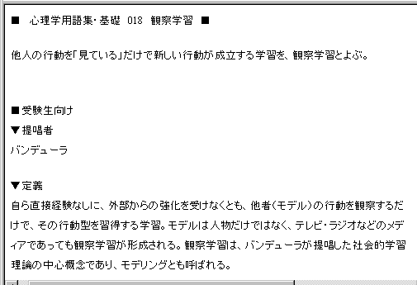


？ → bandura
☆関連情報： 「学ぶ」の語源は？ 「母語」は英語で何という？

■ 学習(／modeling) バンデューラ（Bandura） 観察
1. （多数・多様な）お手本(model)の行動を観察する。
2. 失敗に終わった行動は避ける。
3. 成功した行動を模倣する。

応用＠発音： I’m going to study サイコロジー（psychology）.では理解されない！
「中級原理を活用した対策」とは？ ← buzz

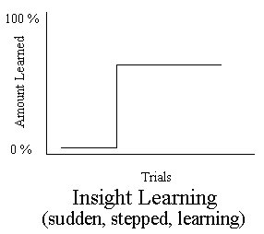
Ⅲ（「できる学習」の）上級原理とは？ ‥殆ど「わかる」 説明

↑☆特長：試行も錯誤も観察も模倣もさらに練習も無しに（例えば「発音」が）できる！

例：“tomb”の音[tu:m]を“一撃”で習得させる方法とは？← buzz
[∫]@"she"（vs. [s]@"see/sea"）や[j](@Europe)
↑Hint：Sound of silence
例[ ]↓
■既有知識と関連づけた による学習 ※（音数＠英語 ＞音数＠日本語のため）母語にはない音もあるが‥。
1. その音（ｘ）を母語※や既習単語☆中から探し出す（ｙ）。 ☆より広く適用可（＋電子辞書活用）：psychology←hot
2. その音（ｘ）とｙとの関連を指摘して気づかせる。 例：winの過去形のwonの音は？
3. 既有の音なので「気づき」さえすれば試行～練習は不要で「できる」！ ‥「思い当る経験」は？
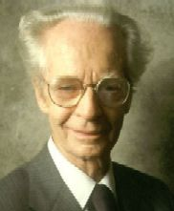

Ⅳ 学習性無力感（＝初級原理の弊害）の予防策 オペラント条件づけ（スキナー)‥錯誤＝失敗→不快
を減らすための工夫
Ｑ: （そもそも）なぜ試行が絶滅・全滅するのか？←Ａ: 試行が全て「錯誤」(error)に終わるから。↑
では、（錯誤＝失敗ではなく）極力「成功」を体験させる方法とは？ Buzz!
Goal
□
□
□
□
Start□
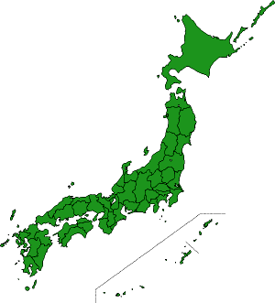

1) シェイピング(shaping=行動形成)の活用：最適課題を与える。
例：山村さんの模擬授業（工夫なし→工夫 = shapingあり）
→ 坂本先生の対策は‥cf. clip ※（要するに）小ステップ化

2) キューイング(cueing)※の活用：与えてしまった課題の難度を下げる！ ※（要するに）ヒント

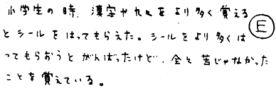
一般的な授業は（「個別学習」ではなくて）「一斉指導」。その過程で生徒にとって「質問・課題‥が難しすぎた」場合は？
例：日本（or世界）で３番目に大きい島は？ Buzz

☆「質問難しすぎ（含曖昧）→正答不能」体験＠英語/情報 ＋ 欲しかったcueは？
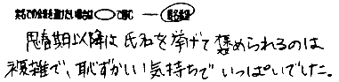
－－－－－－－－－－－－－－－－－－－－－－－－－
質問など 番号：
氏名：

宿題： ‥「BBSを一読し、あれこれ考えてくる。」は「いつもの宿題」

①シェイピング＆キューイング以外の無力感予防・回避策について考えてくる（「効果の法則」に注目！ 上の２例はcues）。

②生徒に対する賞罰（褒める・叱る）の要留意点、及びより「大人向け」の快不快呈示法について考えてくる。

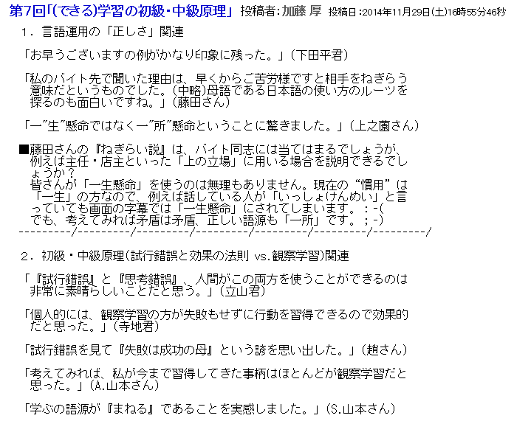

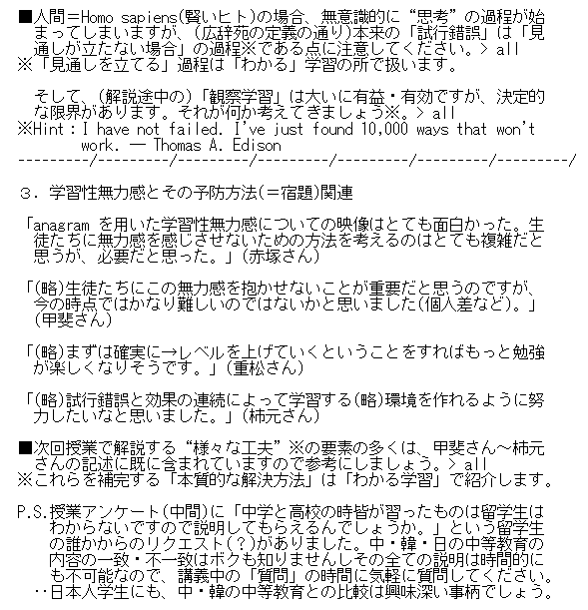

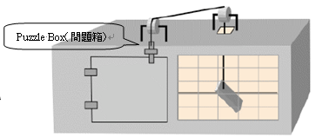
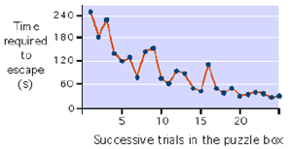
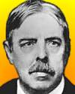
■復習の確認 【選択肢：学習 効果 試行 無力 問題】

Q1. 学習の最も基本的だが短所も多い原理が 箱を用いたネコの実験によって（姓を棘堤と訳せる）この人が定式化した 錯誤※
と の法則。‥※は人間では無意識的に“思考”錯誤（≒仮説検証）となる場合が多い。なお両者の違いは「 曲線」に現れる。

Q2. ある場面で可能な試行が全て錯誤に終わった時に発生する「学習性 感」は、少なくない割合の生徒に体験されていることが危惧さ
れる（例：「移項」が理解できない＠数学、綴音不一致・品詞への拘りの無さ・日本語とは異なる諸文法・文化などが納得できない＠英語‥）。

